Indbydelse

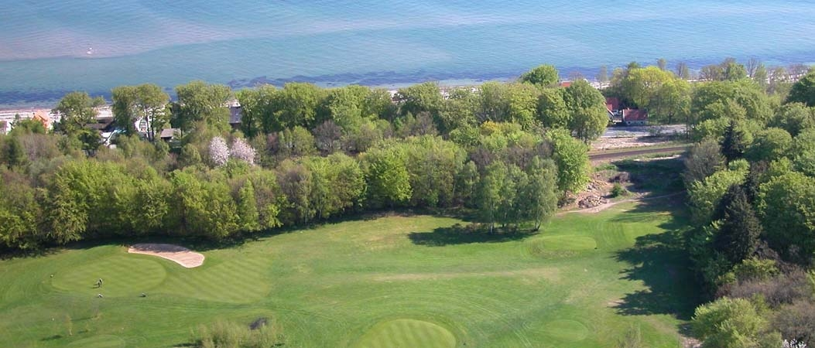

Danske Politimesterskaber i Golf 2010

Helsingør Golf Club


Gl. Hellebækvej 73
3000 Helsingør
tlf. 4921-2970
www.helsingorgolf.dk
Nordsjællands politi har hermed fornøjelsen af at invitere til Danske Politimesterskaber i golf. Mesterskabet bliver afviklet på Helsingør Golf Clubs naturskønne anlæg den 24. august 2010.

Deltagerantal
Der kan deltage i alt 81 spillere. 21 pladser er reserveret Mesterrækken, 12 pladser Damerækken og resten A-rækken herrer.
De 21 tilmeldte spillere, der ved tilmeldingsfristens udløb den 6. august 2010 kl. 1200 har det laveste handicap, udtages til mesterrækken.
Hvis der ikke er 12 tilmeldte damer, overgår de overskydende pladser til A-rækken herrer.
Ved tilmelding af flere end 12 damer og 69 herrer vil der være en reserve/venteliste. Spillere på ventelisten udtages efter handicap, det vil sige hele tiden laveste handicap først. Herrespillere med højere handicap end 18,0 spiller med handicap 18,0.

Matchform
Mesterrækken spiller 2 x 18 hullers slagspil fra backtee (hvid tee) og fra scratch i trebolde.
Damerækken spiller 1 x 18 hullers slagspil fra rød tee og fra scratch i firebolde.
A-rækken herrer spiller 1 x 18 huller stableford med fuldt spillehandicap i trebolde. A rækken spiller fra gul tee.

Tilmelding
Tilmelding skal foretages på medsendte tilmeldingsliste. Udfyld venligst alle felter i tilmeldingslisten og send den via outlook til Johnny Enevoldsen (JHE002) og cc: Flemming Hansen (FHA008). Seneste tilmelding er
fredag den 6. august 2010 kl. 1200.
Tilmeldingen skal indeholde navn, politikreds, idrætsforening, DGU nr., handicap og kontaktperson. Af tilmeldingen skal det også fremgå, om man ønsker at deltage i kammeratskabsaftenen.
Den 17. august 2010 offentliggøres startlisten på www.bricksite.com/nsjgolf og via mail til kontaktpersonerne. Startlisten kan også ses i klubhuset fra den 23. august 2010.

Tjenestefrihed
Der henvises til Rigspolitichefens kundgørelse II, nr. 44, stk. 21, af 29. november 1989, vedrørende bevilling af halv tjenestefrihed til Forbundets landsstævner og kvalifikationsstævner.

Kammeratskabsaften
Kammeratskabsaften afholdes i Helsingør Golf Club mandag den 23. august kl. 1900, hvor dagens ret plus en mellem fadøl vil blive serveret, pris kr. 125,00. Betaling for kammeratskabsaften finder sted den 23. august 2010.
I forbindelse med kammeratskabsaftenen informeres deltagerne om praktiske forhold vedrørende mesterskabet.
Spillere som ikke deltager i kammeratskabsaftenen får samme informationer på spilledagen.

Betaling
Deltagergebyret for deltagelse i mesterskabet er på kr. 700,00, hvilket dækker matchfee, baneguide og frie bolde på driving-rance - kr. 400,00 - samt morgenbuffet, baneservice - 1 frokostbolle og 1 vand, 1 stk. frugt - og frokostbuffet - kr. 300,00.
Betaling af deltagergebyr skal ske senest den 6. august 2010 til Nordsjællands Politiidrætsforening, girokonto reg.nr. 1551 konto nr. 2097079, med angivelse af spillerens navn, DGU-medlemsnummer og politiidrætsforening. Deltagergebyret refunderes ikke efter den 6. august 2010. Spillere på venteliste, som ikke kommer til at spille, vil få deltagergebyret retur.

Prøvespil
Der er indgået en speciel aftale med Helsingør Golf Club omkring prøvespil dagen før mesterskabet, pris kr. 300,00.
Der skal bookes starttider i god tid på Golfbox, idet Helsingør Golf Club er en attraktiv golfbane med mange greenfee spillere. Ved indskrivning i Green-fee-bogen skrives ”gæst hos Flemming Hansen”.
Betaling for prøvespil sker til Flemming Hansen, tlf. 7258-6654, i forbindelse med kammeratskabsaftenen.

Overnatningsmuligheder
LO-skolen, Gl. Hellebækvej 70, 3000 Helsingør, tlf. 49280900.
Dan Hostel, Ndr. Strandvej 24, 3000 Helsingør, Tlf. 49284949
Sleep2night, Industrivej 19, 3000 Helsingør, tlf. 49270100.

Stævnekontor
Helsingør Golf Club fra kl. 0600 på stævnedagen.

Kontaktpersoner
Johnny Enevoldsen: mobiltelefon: 7258-7146, mail: jhe002@politi.dk
Flemming Hansen: mobiltelefon: 7258-6654, mail: fha008@politi.dk

Tilmeldingsliste og starttider
Tilmeldingslisten føres ajour efterhånden som tilmeldingerne løber ind.
Listerne over deltagere i de 3 rækker og ventelisten offentliggøres umiddelbart efter den 6. august 2010.
Starttiderne kan ses på startlisten, som offentliggøres den 17. august 2010.
Alle lister kan ses på hjemmesiden www.bricksite.com/nsjgolf.

Starttider
Mesterrækken spiller i trebolde med højeste handicap først. 1. runde starter på hul 1 kl. 0700. 2. runde begynder kl. 1300 i samme rækkefølge som første runde.
A-rækken herrer spiller i firebolde med højeste handicap først. Første hold i A-rækken herrer starter på hul 1 kl. 0820.
Damerækken spiller i trebolde med højeste handicap først. Første hold i Damerækken starter på hul 1 kl. 1110.
Der er 10 min mellem hvert hold.

Frokost
Frokosten serveres fra kl. 1200, hvor spillerne kan begynde at spise efterhånden som de kommer ind.

Præmieoverrækkelse
Der vil være præmieoverrækkelse for A-rækken herrer og Damerækken når alle fra de 2 rækker er i klubhuset og resultatet er udregnet.
Der vil blive samlet præmieoverrækkelse for Mesterrækken når sidste hold er kommet ind.

Med venlig hilsen

Johnny Enevoldsen & Flemming Hansen
Golfudvalget
Nordsjællands Politiidrætsforening
Tilmeldings blanket

Dansk Politimesterskab i golf 24. august 2010

Udfyld venligst alle felter i tilmeldingslisten og send venligst denne blanket via outlook til Johnny Enevoldsen (JHE002) og cc: Flemming Hansen, (FHA008) . Senest tilmelding er fredag den 6. august 2010 kl. 12.00. Tilmeldingen skal indeholde navn, politikreds, idrætsforening, DGU nr., handicap og kontaktperson. Af tilmeldingen skal det også fremgå, om man ønsker at deltage i kammeratskabsaftenen. Der skal skrives ja eller nej i feltet kammeratskabsaften.
Du vil via hjemmesiden www.bricksite.com/nsjgolf kunne følge status på tilmeldingslisten. Tilmeldingen registreres efter tilmelding/betaling.

Idrætsforening | Navn | Hcp. | DGU nr. | Kontaktperson | Kammeratskabsaften

Johnny Enevoldsen & Flemming Hansen
Nordsjællands politi Idrætsforening

